OA 24 | 10. Observa la imagen del recipiente que contiene cubos y responde:  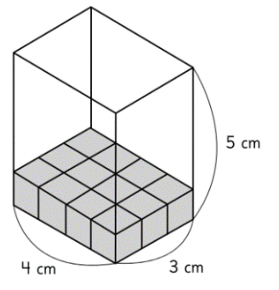  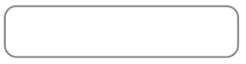  - ¿Cuántos cubos de volumen 1 cm³ hay en la primera capa?  - ¿Cuántas capas de cubos se pueden colocar?  - ¿Cuál es el volumen del cuerpo completo en cm³? | 4° Básico  Tomo 2  Capítulo 13  Volumen

